

本科毕业论文（设计）

论文（设计）题目：基于uni-app的药品销售小程序的
设计与实现



学 院： 计算机科学与技术学院
专 业： 计算机科学与技术
班 级： 计科181
学 号：
学生姓名：
指导教师：

2022年 05月 20 日

贵州大学本科毕业论文（设计）
诚信责任书

本人郑重声明：本人所呈交的毕业论文（设计），是在导师的指导下独立进行研究所完成。毕业论文（设计）中凡引用他人已经发表或未发表的成果、数据、观点等，均已明确注明出处。
特此声明。

论文（设计）作者签名：

日 期：
目录
摘 要 III
ABSTRACT IV
第一章 绪论 1
1.1设计背景 1
1.2设计意义 1
1.3论文结构 2
第二章 系统需求分析 3
2.1可行性分析 3
2.1.1技术可行性 3
2.1.2经济可行性 3
2.1.3政策可行性 3
2.2需求分析 3
2.2.1系统角色分析 4
2.2.2系统功能性需求分析 4
2.2.3系统功能的用例图 5
2.2.4非功能需求 11
第三章 系统设计 12
3.1概要设计 12
3.1.1系统结构设计 12
3.1.2系统模块设计 13
3.2详细设计 14
3.3数据库设计 21
3.3.1数据库概念设计 21
3.3.2数据库逻辑设计 23
3.3.3数据库物理设计 25
3.4相关技术及工具 30
3.4.1基于物品的协同过滤算法 30
3.4.2 Spring Boot 35
3.4.3 MyBatis 35
3.4.4 MySQL 36
3.4.5 uni-app 36
第四章 系统实现 37
4.1用户首页实现 37
4.2用户登录实现 37
4.3用户药品分类实现 38
4.4用户药品搜索实现 40
4.5用户药品详情实现 40
4.6购物车实现 42
4.7统用户个人中心实现 43
4.8订单维护实现 46
4.9管理员用户管理实现 46
4.10 分类管理实现 48
4.11 药品管理实现 49
4.12 订单管理实现 50
第五章 系统测试 51
5.1测试方法 51
5.2测试用例的设计 51
第六章 总结和展望 56
6.1总结 56
6.2展望 56
参考文献 57
致谢 58

基于uni-app的药品销售小程序的设计与实现

摘 要
随着科技的发展，网上购物逐渐融入人们的生活中。人们已经习惯了这种足不出户就可以通过网络购物满足自己的需要的生活。现在年轻人压力大没时间而且老年人行动不便，去医院或药店买药变得很困难。
本文主要介绍了基于uni-app的药品销售小程序的设计与实现。人们可以通过药品销售小程序查找、浏览和购买药品。本系统主要采用Spring Boot框架设计后端，使用MySql数据库存储数据，通过uni-app设计并实现前端。主要实现的功能有：微信用户一键登录、药品推荐、药品搜索（关键字搜索、按分类查找）、购物车管理、订单管理、收货地址管理和后台管理等。
本文主要挑选了软件生存周期的需求分析、概要设计、详细设计、编码实现和测试等较为重要的阶段来介绍品销售小程序的开发过程。
关键词：Spring Boot，微信小程序，uni-app，药品销售

Design and Implementation of Drug Sales Applet Based on
uni-app

ABSTRACT
With the development of technology, online shopping is gradually integrated into people's lives. People have become accustomed to this kind of life where they can meet their needs through online shopping without leaving home. Now that young people are stressed and don’t have time and older people have limited mobility, it becomes difficult to go to the hospital or pharmacy to get medicine.
This paper mainly introduces the design and implementation of the drug sales applet based on uni-app. People can find, browse and buy medicines in the way of WeChat mini-programs through the drug sales applet. This system mainly uses the Spring Boot framework to design the back end, uses the MySql database to store data, and designs and implements the front end through uni-app. The main functions implemented are: WeChat user one-click login, drug recommendation, drug search (keyword search, search by category), shopping cart management, order management, delivery address management and background management, etc.
This paper mainly selects the more important stages of the software life cycle, such as demand analysis, outline design, detailed design, coding implementation and testing, to introduce the development process of the product sales applet.
Keywords: Spring Boot，WeChat applet，uni-app, Drug sales

绪论

设计背景
在我国城市化进程加快和经济快速发展的背景下，人们工作任务越来越紧张，难免身体会生病。并且随着我国的老龄化逐渐加重加上网上购物的快速发展，人们愈加渴望网上药店的出现。
新冠肺炎疫情的爆发，改变了人们不少生活方式，更多新的消费形式在此次疫情中得以出现。例如“网上下单，送药上门”的服务，就让不少患病的人享受到了安全和便捷。疫情发生以来，安全、便捷的线上购药服务发展迅速，各个购药、送药平台注册用户和订单大幅增长，一些平台用户访问量达到平日的50倍。
据数据显示，2021年上半年，超过6成中国受访医药电商用户网上购买过西药，47.7%购买中成药，29.1%购买过中药材。此外，医疗器械、化学试剂、玻璃仪器等也是用户购买过的医药品类。业内认为，随着国民网购习惯的养成以及物流配送的便利性提高，加上医药电商平台药品供给的增加，网民部分非急需的医药用品需求转移到线上。由上可知人们对网上购药的需求是很大的。

设计意义
在我国城市化进程加快和经济快速发展的背景下，人们工作任务越来越紧张，大部分人的身体都处于亚健康状态，难免身体会生病。加上工作紧张，他们很难空出足够的时间去医院或药店买药。随着我国的老龄化逐渐加重，加上老年人行动不便，去医院或药店买药是一个很大的问题。有些药只能在医院购买，医院一天要接待很多人，在医院排号买药对于老年人来说是很大的问题。
现在微信的大面积普及，设计药品销售小程序可以让人们不需要下载就可以在微信上随时随地浏览并购买药品。能让人们在药品用完之前，就可以足不出户购买需要的药品，还能让人们享受送货上门的服务。
对于制药企业来说，通过线上药品销售平台，可以减少药品流通环节，减少药品中间流通成本。也可以通过记录平台用户的消费行为，通过消费行为分析更加精准为用户推荐药品，实现药品消费经济最大化。

论文结构
第一章：绪论，对药品销售小程序的设计背景、设计意义和用到的相关技术及工具进行介绍；
第二章：系统分析，对该系统进行可行性分析和详细的需求分析；
第三章：系统设计，设计系统的整体结构、数据库，并且设计每个模块具有的具体的功能；
第四章：系统实现，介绍系统如何实现，并展示实现的界面；
第五章：系统测试，对系统进行一系列系统测试，保证系统能正常运行和达到预期的效果；
第六章：总结与展望，对系统的设计与实现进行总结并提出未来需要完善的功能。

系统需求分析

可行性分析
进行可行性分析是为了让系统在后序的开发过程中能更顺利、更有条理地进行，也能将开发的时间周期缩到最短、将成本降到最低，下面将从技术的可行性、经济的可行性和政策的可行性的不同角度来分析本系统的解决方案是否可行。

技术可行性
本系统运用Spring Boot后端开发框架和MyBatis持久层框架、MySQL数据库技术和uni-app前端开发框架等进行开发，这些框架已经经历了多年的迭代更新，现在已经是非常成熟且已经被大部分公司应用的技术，这使得系统的开发技术在以后很多年期间不会被淘汰并且有很高的适应性。因为多年的适配与迭代，这些技术已经简化了很多开发的操作，提高了系统开发的成功率。

经济可行性
因为没有资金的投入，所以系统的开发成本要非常低。在开发本系统之前，选择的技术都是开源免费的，对于开发工具，本系统准备采用免费的工具和通过学生身份注册的免费的教育版。通过这些在不改变系统的需求和功能的前提下，将系统的开发成本降到了最低。

政策可行性
国家发展改革委商务部在《关于支持海南自由贸易港建设放宽市场准入脱岗特别措施的意见》中，明确指出支持开展互联网处方药销售。
综上所述，药品销售小程序不仅符合国内的网上药品销售发展趋势，而且系统的研发成本较低，所以本解决方案是切实可行的。

需求分析
经过需求分析，明确药品销售小程序开发的整体目标和功能，确定系统必须要做什么，确保系统可以长期稳定地运行和便于后期的维护，并对后期的开发阶段具有指导和规范的作用^{[1]}。

系统角色分析
药品销售小程序不仅要满足用户购买药品的需求，还要系统管理员对药品信息、订单信息和用户信息进行管理。所以本系统主要有顾客和管理员两个角色。

系统功能性需求分析
药品销售小程序主要分为顾客端、后台管理两个部分实现，本节将分别从这两个部分对系统的功能性需求分析进行描述。
- 顾客端
用户可以通过一键登录方式通过获取微信提供的个人信息来注册并登录，可以浏览商品、搜索商品和查看商品详情，用户还可以管理购物车和订单信息。游客只能浏览商品、搜索商品和查看商品详情。
  - 个人模块
    - 登录/注册
用户可以通过一键登录授权微信上的个人信息登录到系统上，如果用户第一次登录系统，系统将自动注册用户。
  - 药品模块
    - 药品浏览
用户可以在首页浏览药品，并且可以通过进入药品分类页，根据选择的分类浏览药品
    - 药品搜索
用户可以点击搜索框进入搜索界面。在搜索界面，用户在搜索框输入关键词，系统将返回模糊搜索查找的结果返回给用户浏览。
    - 药品展示
用户点击药品列表中的一个药品进入该药品详情页。在药品详情页，在该页面展示药品的展示图、药品说明书、规格和价格。
    - 药品购买
用户在药品详情页可以选择加入购物车或直接购买进入订单页面。进入购物车界面可以选择收货地址、商品数量和结算。用户通过点击提交订单生成订单，并生成相关的订单信息，询问用户是否支付。
  - 购物车模块
    - 加入购物车
用户可以在浏览药品时在药品详情页点击加入购物车，就可以将此药品添加到个人的购物车中。
    - 购物车界面
在购物车界面，用户可以对购物车中药品进行修改药品数量和删除药品，用户可以在此界面选择收货地址。在此界面中，用户可以选中要买的药品，系统将总计选中药品的总价。用户点击结算按钮将进入订单界面。当用户购买了购物车中选中的药品，这些药品将从购物车中删除。
  - 订单模块
    - 生成订单
用户在购物车中的结算选中的药品，将跳转到确认订单界面中。在确认订单界面中，系统将生成对应的订单信息，用户可选择是否支付。
- 后台管理
  - 用户管理
管理员可对用户的信息进行增加、修改、删除和查看。
  - 药品管理
管理员可对用户的信息进行增加、修改、删除和查看。
  - 分类管理
管理员可对用户的信息进行增加、修改、删除和查看。
  - 订单管理
管理员可对用户的信息进行增加、修改、删除和查看。

系统功能的用例图
接下来将通过对药品销售小程序的用户角色和功能性需求的分析，使用用例图描述平台中角色和系统功能的关系。
- 用户的用例图
游客只能在首页浏览药品，也可以在搜索框搜索药品并可以进入药品详情页浏览商品的详细信息。在进入购物车或个人页时会出现一键登录界面。游客可以通过点击一键登录授权信息就可以成为用户。
用户可以在登录的基础上管理个人信息和管理购物车。在购物车界面可以修改药品数量和删除药品。在个人信息页面可以查询订单和删除订单信息。
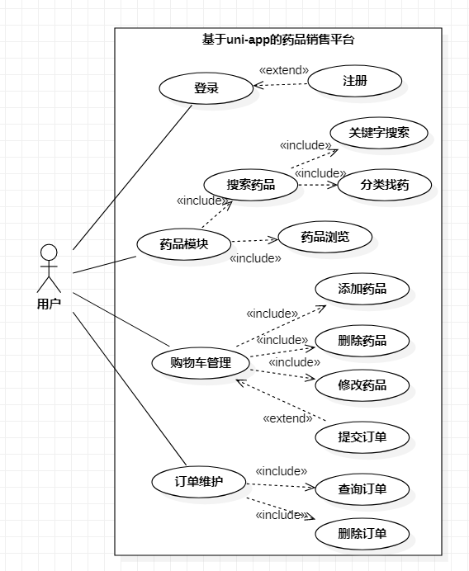
图2.1药品销售小程序的用户用例图
下面主要是对搜索药品、登录模块、提交订单、添加药品进行用例说明。
表2.1药品搜索用例描述
描述项 | 说明
用例名称 | 搜索药品
用例描述 | 通过关键字搜索或按商品类别查询商品
参与者 | 游客、用户
前置条件 | 无
后置条件 | 系统将查询到的结果展示
表2.1药品搜索用例描述（续）
描述项 | 说明
基本操作流 | - 点击搜索框进入搜索界面  - 在搜索界面的搜索框输入关键字，点击搜索按钮  - 系统根据关键字对分类和药品名称进行模糊搜索  - 系统将结果返回给客户端
可选操作流 | 2a.用户可以点击取消
异常事件流 | 无
注释 | 无

表2.2游客登录用例描述
描述项 | 说明
用例名称 | 游客登录
用例描述 | 游客通过一键登录方式授权微信个人信息登录
参与者 | 游客
前置条件 | 无
后置条件 | 系统将跳转到登录成功
基本操作流 | - 游客进入购物车或个人界面  - 系统转到一键登录界面  - 游客点击一键登录按钮  - 系统提示是否允许授权  - 用户点击允许  - 系统将跳转到第一次进入的界面
可选操作流 | 4a.用户点击拒绝
异常事件流 | 无
注释 | 无

表2.3添加药品用例描述
描述项 | 说明
用例名称 | 添加药品
表2.3添加药品用例描述（续）
描述项 | 说明
用例描述 | 用户在商品详情页加入购物车，将该药品添加到购物车
参与者 | 用户
前置条件 | 登录成功
后置条件 | 系统将该药品添加到该用户的购物车中
基本操作流 | - 用户进入药品详情页  - 用户点击加入购物车  - 系统判断该药品是否已加入购物车  - 系统将该药品加入购物车
可选操作流 | 3a.系统发现在购物车中已有该药品  3a1.系统将该商品数量加1
异常事件流 | 无
注释 | 无

表2.4提交订单用例描述
描述项 | 说明
用例名称 | 提交订单
用例描述 | 用户点击结算按钮提交订单给系统
参与者 | 用户
前置条件 | 登录成功
后置条件 | 系统将跳转到确认订单界面
基本操作流 | - 用户进入购物车界面  - 用户选择要购买的药品  - 用户点击结算按钮  - 系统跳转到确认订单页面
可选操作流 | 无
异常事件流 | 3a.如果用户没有选择收货地址  3a1.系统提示请选择收货地址
注释 | 无
- 管理员的用例图
管理员可以对已登录过的用户信息进行管理，并且可以根据用户名搜索。在分类管理模块中，管理员可以对分类信息进行增删改查，可以对每个最低级分类上传图片。在药品管理页面，管理员可以对药品进行增删改查，并且可以根据商品名搜索对应的药品信息。在订单管理界面，管理员可以对订单进行删除和查询。
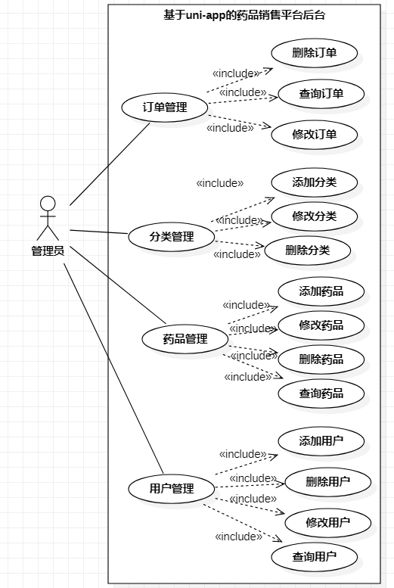
图2.2药品销售后台管理系统的管理员用例图
下面主要是对添加药品、删除药品进行用例说明。
表2.5添加药品用例描述
描述项 | 说明
用例名称 | 添加药品
用例描述 | 管理员根据提示添加药品
表2.5添加药品用例描述（续）
描述项 | 说明
参与者 | 管理员
前置条件 | 登录成功
后置条件 | 系统提示添加成功
基本操作流 | - 管理员进入药品管理界面  - 管理员点击添加药品按钮  - 管理员进入添加药品界面  - 管理员根据提示填写药品信息  - 管理员上传图片  - 管理员点击添加按钮  - 系统将填写的信息添加到数据库中  - 系统提示添加成功  - 系统将界面跳转到药品管理界面
可选操作流 | 3a.管理员可返回药品管理界面
异常事件流 | 5a.系统提示图片上传失败  8a.药品添加失败
注释 | 无

表2.6删除商品用例描述
描述项 | 说明
用例名称 | 删除商品
用例描述 | 管理员删除想要删除的药品信息
参与者 | 管理员
前置条件 | 登录成功
后置条件 | 系统提示删除成功
基本操作流 | - 管理员进入药品管理页面  - 管理员找到要删除药品信息点击删除  - 系统提示是否删除  - 管理员点击是  - 系统删除此信息  - 系统提示删除成功
表2.6删除商品用例描述（续）
描述项 | 说明
可选操作流 | 3a.管理员点击否  3a1.系统弹出已取消删除
异常事件流 | 5a.系统提示删除失败
注释 | 无

非功能需求
- 安全性
药品销售小程序用到了很多用户的个人信息，但是这些信息是通过微信官方获取得到。只有通过用户授权才可以获取到，并且这些个人信息已经加过密，以密文的形式获取。并且在登录后，用户与服务器之间的沟通由token保存并且还用到了拦截器技术保证了后端数据的安全，所以本系统的安全性很高。
- 易操作性
本系统界面友好，引导清晰简洁。本系统有清晰明了的操作提示，对于用户的操作有良好的反馈提示。
- 响应时间
为了满足用户体验需求，系统需要保证一定的响应速度，一般来说系统的响应时间不超过3s。
- 稳定性
用户在使用过程中基本不会出现死机状态，本系统在设计时具有几乎完美的逻辑设计，对于在系统的错误具有良好的处理方式。在本系统设计时，已经考虑到了所有会出现的问题。所以本系统在稳定性上具有很好的表现。

系统设计

概要设计

系统结构设计
药品销售小程序的系统结构应从具有的两个角色来分析，两个角色分别为：用户和系统管理员。
用户具有的系统功能为：用户的登录注册、药物支付购买、根据分类或关键字搜索药品、浏览药品信息、个人信息管理、购物车管理和订单维护。
系统管理员具有的功能为：管理员登录、用户信息管理、药品分类管理、商品信息管理和订单信息的管理。图3.1为药品销售小程序的总体结构图
图3.1 药品销售小程序结构图
用户主要包括个人模块、药品模块、购物车模块和订单维护四个模块。个人模块的功能有登录和信息管理。药品模块的功能有药品浏览、药品搜索和药品推荐。购物车模块的功能有加入购物车、购物车管理和结算。订单维护的功能有生成订单、订单查询和订单删除。图3.1的用户端部分的结构图就是用户的结构图。
用户的购物车管理可分为修改药品数量、收货地址选择、选择结算药品和药品删除四个部分。图3.2为药品销售小程序的用户购物车管理的结构图。
图3.2 用户购物车管理的结构图
管理员主要包括用户信息管理、药品分类管理、药品信息管理和订单信息管理四个模块。用户信息管理模块功能有添加用户信息、修改用户信息、查询用户信息和删除用户信息。药品分类管理模块的功能有添加药品分类、修改药品分类名称、删除药品分类信息和上传分类图片。药品信息管理模块的功能有添加药品信息、修改药品信息、查询药品信息和删除药品信息。订单信息管理模块的功能有查询订单信息、删除药品信息功能。图3.1的后台管理端部分的结构图就是管理员的结构图。

系统模块设计
通过上面进行的系统需求分析，可以大致将本系统分为以下6个模块：
模块1：注册登录模块
模块描述：该模块实现了用户的登录注册功能、管理员登录功能。
模块2：药物管理模块
模块描述：该模块实现了用户搜索药品、按分类查找药品、查看药品详细信息、为用户推荐药品和管理员对药物信息增加、修改、删除、查询的功能。
模块3：购物车模块
模块描述：该模块实现了用户对药品加入购物车、修改购物车中药品数量、删除药品和对选中药品进行结算的功能。
模块4：修改个人信息模块
模块描述：该模块实现了用户的个人信息修改功能、管理员对所有用户信息进行增删改查的功能。
模块5：订单管理模块
模块描述：该模块实现了用户在结算中生成订单、查询订单和删除订单，管理员对所有订单进行查询、修改和删除的功能。
模块6：药物分类管理模块
模块描述：该模块实现了管理员对药品分类进行增加、修改、删除和上传分类图片的功能

详细设计
综合药品销售小程序的需求和实际情况对上面概要设计得到的6个模块进行详细的设计分析，设计出每个模块的具体操作描述如下：
- 注册登录模块
药品销售小程序分为两个端进行分析。因为采用一键登录的小程序设计，如果用户第一次登录系统将自动注册该用户。对于小程序端即用户端，当用户点击进入购物车界面或个人页面时，系统将跳转到一键登录页面。用户可以通过点击一键登录按钮，系统将弹出是否授权个人信息的弹窗，用户要选择允许的时候，系统将判断该用户是否是新用户。如果该用户是新用户，系统将创建该用户并登录。如果该用户不是新用户，系统将直接登录。登录是通过将用户允许的信息传递给微信官方获取登录令牌。登录成功后，页面将跳转到第一次点击的位置。图3.3为药品销售小程序的注册登录模块流程图。
对于后端管理端即管理员端，管理员只有通过用户名和密码登录，系统对用户名和密码进行格式验证。管理员如果提供的数据不正确，系统将提示不正确。如果登录成功系统将跳转到药品销售后台管理系统首页。图3.4药品销售后台管理的登录模块流程图。
图3.3药品销售小程序的注册登录模块流程图

图3.4药品销售后台管理的登录模块流程图
- 药物管理模块
药品管理模块主要分为药品推荐、按关键字搜索药品、查看药品详细信息、根据药品分类查找药品、管理员对药品的添加、修改和删除。
药品推荐功能：对于没有购买过任何药品尤其是新注册的用户和游客，系统将推荐比较热门的药品。对于其他用户系统将通过基于物品的协同过滤的推荐算法分析用户的购买行为为用户推荐出相似的药品。
关键字搜索功能：输入关键字（药品名称关键字、药品分类关键字），根据模糊搜索方式查询出所有相关的药品列表。
查看药品信息功能包括查看药品列表中药品的简要信息和点击药品列表进入药品详情页得到单个药品的详细信息。药品的简要信息主要包括药品的简略图、药品价格、药品名称和药品规格等。药品的详细信息包括药品的详细大图、药品的标题、药品的价格、药品的规格和药品的说明书等。
根据药品分类查找药品功能：用户可以到药品分类页面，根据一级分类查找二级分类，最后点击二级分类将跳转到所有属于这个分类的药品列表界面。图3.5为药品销售小程序的药物管理模块流程图。
图3.5药品销售小程序的药物管理模块流程图
管理员对药品的添加、修改和删除功能：管理员登录进入管理系统后，在药品管理界面选择添加新药，系统将跳转到新药添加指引页面，管理员可以按照步骤选择药品分类、填写药品基本信息，上传药品图片，最后添加商品，系统将检验是否参数符合规格。修改商品是管理员选中要修改的药品点击修改，按照需求更改信息。管理员删除已有的药品，系统将提示管理员是否删除。图3.6为药品销售后台管理的药物管理模块流程图。
图3.6药品销售后台管理的药物管理模块流程图
- 购物车模块
用户点击进入购物车页面，如果用户没有登录，会提示用户登录。登录后，用户可以在药品详情页加入购物车，在购物车界面中，用户可以选择收货地址，可以选中或取消要购买的药品，可以修改药品的数量，也可以删除购物车中的药品。在购物车页面中，系统会对已选中的药品自动计算总价和商品总数，用户也可以点击结算将选中的药品生成订单跳转到确认订单页面，并将选中的药品从购物车中删除。图3.7为药品销售小程序的购物车模块流程图。
图3.7 药品销售小程序的购物车模块流程图
- 修改个人资料模块
用户可以在个人页进行个人信息的更改。用户点击个人页，如果用户没有登录，系统将跳转到登录页面。如果用户登录成功，用户可以进入个人页更改个人信息。
管理员可以通过登录后台管理系统后，进入用户管理界面。在用户信息管理界面中，管理员可以对所有用户信息进行增加、修改、查询和删除操作。管理员不能对自己的个人信息进行更改。图3.8为药品销售后台管理的用户信息管理模块流程图。
- 订单管理模块
用户登录进入药品销售小程序后，用户进入我的订单页。用户可以对订单进行查询、删除操作。如果用户在购物车页面结算选中的商品时将生成订单，用户可以选择是否支付。如果用户没有支付，用户可以在我的订单中选择没有支付的订单进行支付，也可以取消订单。图3.9为药品销售小程序的订单信息管理模块流程图。
管理员登录进入订单管理页面，管理员可以对所有已有的订单进行查询和删除的操作。管理员可以在此页面中按照用户名关键字查询，可以查看订单的状态，可以对所选的订单进行删除操作。图3.10为药品销售后台管理的订单信息管理模块流程图。
图3.8 药品销售后台管理的用户信息管理模块流程图
图3.9 药品销售小程序的订单信息管理模块流程图
图3.10 药品销售后台管理的订单信息管理模块流程图
图3.11药品销售后台管理的药物分类管理模块流程图
- 药物分类管理模块
管理员可以登录药品销售后台管理系统，进入药品分类管理页面。管理员可以查看所有分类信息，分类的名称和分类的图片。分类中包括一级分类和二级分类，管理员可以点击一级分类查看其以下的二级分类，只有二级分类拥有图片。管理员可以对分类的名称和二级分类的图片进行修改。管理员可以删除一级分类及以下的二级分类。管理员也可以对二级分类上传图片。管理员可以添加一级分类及以下的二级分类。图3.11为药品销售后台管理系统的药物分类管理模块流程图。

数据库设计

数据库概念设计
根据需求分析阶段的内容和实际情况，可知系统中的实体有：用户、管理员、分类、药品、地址、购物车和品牌等实体。
- 用户实体
对用户进行分析，可知其应具有：用户编号、用户名、性别、手机号、邮箱、密码等属性。如图3.12所示。
图3.12 药物销售小程序的用户实体图
- 管理员实体
对管理员进行分析，可知其应具有：用户名、密码等属性。如图3.13所示。
图3.13 药物销售小程序的管理员实体图
- 药品实体
对药品实体进行分析，可知其应具有：药物编号、药物名、药品价格、库存、图片地址、品牌、药品说明书等属性。如图3.14所示。
图3.14 药物销售小程序的药品实体图
- 地址实体
对地址实体进行分析，可知其应具有：地址编号、城市、详细地址、用户编号、联系电话、收件人等属性。如图3.15所示。
图3.15 药物销售小程序的地址实体图
- 分类实体
对分类实体进行分析，可知其应具有：分类名、分类编号、分类等级等属性。如图3.16所示。
图3.16 药物销售小程序的分类实体图
- 购物车实体
对购物车实体进行分析，可知其应具有：购物车编号、药品编号、用户编号、药品数量等属性。如图3.17所示。
图3.17 药物销售小程序的购物车实体图
- 品牌实体
对品牌实体进行分析，可知其应具有：品牌编号、品牌名称等属性。如图3.18所示。

图3.18 药物销售小程序的品牌实体图

数据库逻辑设计
根据上面分析得到的各实体间的关系，确定本系统的数据库采用MySQL关系型数据库，并且将数据库概念设计阶段得到的概念模型转换成相应的逻辑模型^{[2]}。如图3.19为药物销售小程序的ER图。
- 地址关系模式
根据概念模型转化得到的地址关系模式：地址（地址编号，收货人，电话，城市，详细地址，用户编号）。其中地址编号为主属性，用户编号为相对用户关系模式的外码。
- 品牌关系模式
根据概念模型转化得到的品牌关系模式：品牌（品牌编号，品牌名称）。其中品牌编号为主属性。
图3.19 药物销售小程序的ER图
- 分类关系模式
根据概念模型转化得到的分类关系模式：分类（分类编号，分类名称，分类等级）。其中分类编号为主属性。
- 订单关系模式
根据概念模型转化得到的订单关系模式：订单（订单编号，用户编号，药品编号，价格，创建时间，支付时间，状态，地址编号）。其中订单编号为主属性，用户编号为相对用户关系模式的外码，药品编号为相对药品关系模式的外码，地址编号为相对地址关系模式的外码。
- 购物车关系模式
根据概念模型转化得到的购物车关系模式：购物车（购物车编号，用户编号，药品编号，数量）。其中购物车编号为主属性，用户编号为相对用户关系模式的外码，药品编号为相对药品关系模式的外码。
- 药品关系模式
根据概念模型转化得到的药品关系模式：药品（药品编号，药品名称，药品价格，库存，图片地址，品牌编号，药品说明书）。其中药品编号为主属性，品牌编号为相对品牌关系模式的外码。
- 用户关系模式
根据概念模型转化得到的用户关系模式：用户（用户编号，用户名，性别，生日，密码，邮箱，手机号）。其中用户编号为主属性。
- 分类药品关系模式
根据概念模型转化得到的分类药品关系模式：分类药品（分类编号，药品编号），分类编号与药品编号为主属性，分类编号为相对分类关系模式的外码，药品编号为相对药品关系模式的外码。

数据库物理设计
对数据库逻辑设计阶段得到的关系模型，设计其在MySQL数据库中对应的表。设计得到的表有：地址表、品牌表、分类表、分类药品表、订单表、订单药品表、购物车表、药品spu表、药品sku表、药品详情表、用户表和用户信息表。详细信息如表3.1。
表3.1 数据库所有表
表名 | 数据库表示 | 描述
地址表 | tb_address | 储存用户的收货地址
品牌表 | tb_brand | 储存药品的品牌信息
分类表 | tb_category | 储存药品分类基本信息
分类药品表 | tb_category_spu | 储存分类与药品的关系
订单表 | tb_order | 储存订单的基本信息
订单药品表 | tb_order_item | 储存订单中的药品信息
购物车表 | tb_shopcar | 储存用户购物车信息
药品spu表 | tb_spu | 储存药品的spu信息
药品sku表 | tb_sku | 储存药品spu中sku信息
药品详情表 | tb_sku_detail | 储存药品的说明书
用户表 | tb_user | 储存用户的基本信息
用户信息表 | tb_user_detail | 储存用户的详细信息
地址表：用来记录用户的收货地址。详细如表3.2所示。
表3.2 地址表
字段名 | 类型 | 长度 | 描述
id | bigint |  | 地址编号，自增，主键
user_name | varchar | 255 | 收货人
phone | varchar | 20 | 收货人电话号码
address | varchar | 128 | 地址
address_detail | varchar | 128 | 详细地址
user_id | bigint |  | 用户编号

品牌表：用来记录药品的品牌。详细如表3.3所示。
表3.3 品牌表
字段名 | 类型 | 长度 | 描述
id | bigint | 11 | 品牌编号，自增，主键
name | varchar | 50 | 品牌名称

分类表：用来记录药品的所有分类。详细如表3.4所示。
表3.4 分类表
字段名 | 类型 | 长度 | 描述
id | bigint |  | 分类编号，自增，主键
name | varchar | 50 | 分类名称
parent_id | bigint |  | 分类父类编号
level | tinyint | 1 | 等级（一级，二级）
is_parent | tinyint | 1 | 是否为父类
image | varchar | 1024 | 分类图片地址

分类药品表：用来记录分类与药品之间的关系。详细如表3.5所示。
表3.5 分类药品表
字段名 | 类型 | 长度 | 描述
spu_id | bigint |  | 药品编号，主键
category_id | bigint |  | 分类编号，主键

订单表：用来记录系统产生的所有订单的基本信息。详细如表3.6所示。
表3.6 订单表
字段名 | 类型 | 长度 | 描述
id | bigint |  | 订单编号，自增，主键
user_id | bigint |  | 用户编号
payment | int unsigned |  | 总计
status | tinyint | 1 | 状态（未支付、已支付）
create_time | datetime |  | 创建时间
payment_time | datetime |  | 支付时间
shopping_code | varchar | 128 | 物流号
address_id | bigint |  | 地址编号

订单药品表：用来记录订单中包含的药品信息。详细如表3.7所示。
表3.7 订单药品表
字段名 | 类型 | 长度 | 描述
order_id | bigint |  | 订单编号，主键
sku_id | bigint |  | 药品sku号，主键
number | int unsigned |  | 购买数量
price | bigint |  | 购买价格

购物车表：用来记录用户的购物车信息。详细如表3.8所示。
表3.8购物车表
字段名 | 类型 | 长度 | 描述
user_id | bigint |  | 用户编号，主键
sku_id | bigint |  | 药品sku编号，主键
number | int unsigned |  | 数量
state | tinyint | 1 | 是否被选中

药品spu表：记录药品的所有规格的基本信息。详细如表3.9所示。
表3.9 药品spu表
字段名 | 类型 | 长度 | 描述
id | bigint |  | 药品spu编号
name | varchar | 50 | 药品名称
brand_id | bigint |  | 品牌编号
saleable | tinyint | 1 | 药品状态
special_spec | varchar | 255 | 特殊规格

药品sku表：用来存储药品spu所包含的特有规格的药品信息。详细如表3.10所示。
表3.10药品sku表
字段名 | 类型 | 长度 | 描述
id | bigint |  | 药品sku编号，自增，主键
spu_id | bigint |  | 药品spu编号
title | varchar | 255 | 药品标题
images | varchar | 1024 | 药品简略图
stock | int unsigned |  | 药品库存
price | bigint |  | 药品价格
表3.10药品sku（续）
字段名 | 类型 | 长度 | 描述
indexes | varchar | 32 | 药品特殊规格
enable | tinyint | 1 | 是否启用
introduction | varchar | 2048 | 功能
big_images | varchar | 2048 | 详细大图
药品sku详情表：用来记录药品sku对应的药品说明书。详细如表3.11所示。
表3.11药品sku详情表
字段名 | 类型 | 长度 | 描述
sku_id | bigint |  | 药品sku编号，主键
description | text |  | 药品说明书（json格式）

用户表：用来记录用户的基本信息。详细如表3.12所示。
表3.12用户表
字段名 | 类型 | 长度 | 描述
user_id | bigint |  | 用户编号，自增，主键
phone | varchar | 20 | 用户手机号码
email | varchar | 50 | 用户电子邮箱
password | varchar | 50 | 密码
open_id | varchar | 128 | 微信返回用户唯一编码
user_time | bigint | 2048 | 用户最后一次登录时间

用户详情表：用来记录用户对应的详细信息。详细如表3.13所示。
表3.13用户详情表
字段名 | 类型 | 长度 | 描述
user_id | bigint |  | 用户编号，主键
user_name | varchar | 50 | 用户名
表3.13用户详情表（续）
字段名 | 类型 | 长度 | 描述
sex | tinyint | 1 | 用户性别
birthday | date | 2048 | 用户生日
img_url | varchar | 255 | 用户头像

相关技术及工具

基于物品的协同过滤算法
- 算法简介
协同过滤算法（Collaborative Filtering，简称：CF）是比较经典常用的推荐算法，从1992年一直延续至今。所谓协同过滤算法，基本思想是根据用户的历史行为数据的挖掘发现用户的兴趣爱好，基于不同的兴趣爱好对用户进行划分并推荐兴趣相似的商品给用户。协同过滤算法主要分为两类：基于用户的协同过滤算法和基于物品的协同过滤算法。
基于物品的协同过滤算法就是根据不同用户喜欢物品，计算出物品之间的相似度，根据物品之间的相似度为用户推荐物品。本系统采用基于物品的协同过滤推荐算法^{[3]}。
- 算法原理
比如说喜欢物品a的用户都喜欢物品b，那说明物品a与物品b相似。如果用户A喜欢物品a，那就将物品b推荐给用户A。主要步骤如下：
第一步：计算物品之间的相似度；
$$\begin{aligned}w_{ij}=\frac{\left|N\left(i\right)\bigcap{N\left(j\right)}\right|}{\sqrt{\left|N\left(i\right)\right|\left|N\left(j\right)\right|}}\#\left(1\right)\end{aligned}$$
式中：$N(i)$为喜欢物品$i$的用户数量，$N(j)$为喜欢物品$j$的用户数量，$w_{ij}$为物品$i$与物品$j$之间的相似度。
第二步：根据物品的相似度和用户的历史行为给用户生成推荐列表；
$$\begin{aligned}p_{uj}=\sum_{i∈N\left(u\right)\bigcap{S\left(i,K\right)}}{w_{ji}r_{ui}}\#\left(2\right)\end{aligned}$$
式中：$p_{ui}$为用户u对物品j的兴趣，$N(u)$为用户喜爱的物品集合（物品i是用户u喜欢的物品），$S\left(i,K\right)$为和物品$i$最相似的K个物品集合（物品j是该集合中的某一个物品），$w_{ji}$为物品j与物品$i$之间的相似度，$r_{ui}$为用户u对物品$i$的兴趣。
- 算法在系统中的设计
在本系统设计过程中，系统将统计每个人对药品加入购物车和购买记录，对不同的行为给予不同的评分。比如说用户A将物品a加入购物车，系统将用户A对物品a的评分为1，对于购买记录，计评分为2，最高计3分（用户将药品加入购物车并购买过该药品）。系统将这些统计后的评分计算不同药品之间的相似度。然后根据物品的相似度和用户对药品评分计算出用户对药品的感兴趣程度。系统根据用户对没有购买过和没加入购物车的药品感兴趣程度倒序排列。系统取出前4的药品推荐给用户。如果推荐的药品少于4个，系统将根据药品的热门程度补全剩下的药品推送给用户。图3.20为药品销售小程序的推荐系统流程图。
图3.20 药品销售小程序的推荐系统流程图
- 算法实现实例
第一步：根据用户行为列表计算用户物品的评分矩阵；
现在有A、B、C三个用户，a、b、c、d、e、f六个药品，加入购物车、购买两种行为，这两种行为的权重分别为1分和2分。表3.14为用户行为列表，表3.15是根据表3.14计算出的评分矩阵。
表3.14用户行为列表
用户 | 药品 | 行为
A | a | 加入购物车
A | a | 购买
A | b | 购买
A | d | 加入购物车
A | f | 购买
B | b | 加入购物车
B | e | 加入购物车
B | f | 购买
C | a | 加入购物车
C | c | 购买
C | d | 加入购物车

表3.15评分矩阵
 | A | B | C
a | 3 | 0 | 1
b | 2 | 1 | 0
c | 0 | 0 | 2
d | 1 | 0 | 1
e | 0 | 1 | 0
f | 2 | 2 | 0
第二步：根据评分矩阵计算药品与药品的相似度矩阵；
计算相似度的方法有很多。本系统算法中运用的是夹角余弦距离，这是基于向量的计算相似度的算法，距离越近相似度的值越大。公式(3)为夹角余弦相似度。表3.16为根据表3.15计算出的物品相似度矩阵。
$$\begin{aligned}similarity=\frac{\vec{A}∙\vec{B}}{\left\|\vec{A}\right\|\left\|\vec{B}\right\|}=\frac{\sum_{i=1}^{n}{A_{i}×B_{i}}}{\sqrt{\sum_{i=1}^{n}{{\left(A_{i}\right)}^{2}}}×\sqrt{\sum_{i=1}^{n}{{\left(B_{i}\right)}^{2}}}}\#\left(3\right)\end{aligned}$$
式中：$similarity$为相似度，$\vec{A}$为向量A，$\vec{B}$为向量B，$A_{i}$为向量A的分量，$B_{i}$为向量B的分量。
表3.16物品相似度矩阵
 | a | b | c | d | e | f
a | 0.00 | 0.85 | 0.32 | 0.90 | 0.00 | 0.67
b | 0.85 | 0.00 | 0.00 | 0.63 | 0.45 | 0.95
c | 0.32 | 0.00 | 0.00 | 0.71 | 0.00 | 0.00
d | 0.90 | 0.63 | 0.71 | 0.00 | 0.00 | 0.50
e | 0.00 | 0.45 | 0.00 | 0.00 | 0.00 | 0.71
f | 0.67 | 0.95 | 0.00 | 0.50 | 0.71 | 0.00
第三步：根据评分矩阵和物品相似度矩阵计算出推荐矩阵；
根据公式(2)计算出推荐矩阵及用户与药品之间的兴趣度矩阵。表3.17为最后计算出的推荐矩阵。
表3.17推荐矩阵
 | A | B | C
a | 3.94 | 2.19 | 1.54
b | 5.08 | 2.35 | 1.48
c | 1.67 | 0.00 | 1.03
d | 4.96 | 1.63 | 2.32
e | 2.32 | 1.87 | 0.00
f | 4.41 | 1.66 | 1.17
第四步：对比评分矩阵，对用户已经对药品有行为的推荐矩阵进行过滤；
将用户已经购买或加入购物车的药品的兴趣度置零，并将兴趣程度由高到低排序进行推荐。最后得出的结果为给用户A推荐药品e和c，给用户B推荐药品a和d，给用户C推荐药品b和f。表3.18为过滤后的推荐矩阵。

表3.18过滤后的推荐矩阵
 | A | B | C
a | 0.00 | 2.19 | 0.00
b | 0.00 | 0.00 | 1.48
c | 1.67 | 0.00 | 0.00
d | 0.00 | 1.63 | 0.00
e | 2.32 | 0.00 | 0.00
f | 0.00 | 0.00 | 1.17
- 算法的优化
基于物品的协同过滤算法会出现冷启动问题，即如果一个用户没有对任何药品有购买行为，算法计算出的兴趣程度全是零，所以不会推荐任何一个药品。本系统设计的解决方法为将系统中热门的药品推荐给用户。
Karypis在研究中发现如果将ItemCF的相似度矩阵按最大值归一化，可以提高推荐的准确度。最终结果表明，归一化的好处不仅仅在于增加推荐的准确度，它还可以提高推荐的覆盖率和多样性。公式(4)为归一化公式。表3.20为归一化并过滤后的推荐矩阵。
$$\begin{aligned}w_{ij}^{'}=\frac{w_{ij}}{\max_{j}{w_{ij}}}\#\left(4\right)\end{aligned}$$
式中$w_{ij}^{'}$为归一化后物品$i$与物品$j$相似度，$w_{ij}$为归一化前物品$i$与物品$j$相似度。
表3.19归一化后的物品相似度矩阵
 | a | b | c | d | e | f
a | 0.00 | 0.89 | 0.45 | 1.00 | 0.00 | 0.71
b | 0.95 | 0.00 | 0.00 | 0.71 | 0.63 | 1.00
c | 0.35 | 0.00 | 0.00 | 0.79 | 0.00 | 0.00
d | 1.00 | 0.67 | 1.00 | 0.00 | 0.00 | 0.53
e | 0.00 | 0.47 | 0.00 | 0.00 | 0.00 | 0.75
f | 0.75 | 1.00 | 0.00 | 0.56 | 1.00 | 0.00
表3.20归一化后并过滤后的推荐矩阵
 | A | B | C
a | 0.00 | 2.31 | 0.00
b | 0.00 | 0.00 | 1.66
c | 1.84 | 0.00 | 0.00
d | 0.00 | 1.73 | 0.00
e | 2.44 | 0.00 | 0.00
f | 0.00 | 0.00 | 1.31

Spring Boot
Spring Boot是由Pivotal团队提供的全新框架，其设计目的是用来简化新Spring应用的初始搭建以及开发过程。该框架使用了特定的方式来进行配置，从而使开发人员不再需要定义样板化的配置^{[4]}。
Spring Boot基于Spring4.0设计，不仅继承了Spring框架原有的优秀特性，而且还通过简化配置来进一步简化了Spring应用的整个搭建和开发过程。另外Spring Boot通过集成大量的框架使得依赖包的版本冲突，以及引用的不稳定性等问题得到了很好的解决。
本系统之所以使用Spring Boot是因为本系统在一开始计划使用SSM框架开发，但是发现SSM配置繁杂，Spring Boot相当于一个包管理器简化了SSM配置。并且通过Spring Boot整合了Mybatis框架。

MyBatis
MyBatis 是一款优秀的持久层框架，它支持定制化 SQL、存储过程以及高级映射。MyBatis 避免了几乎所有的 JDBC 代码和手动设置参数以及获取结果集。MyBatis 可以使用简单的 XML 或注解来配置和映射原生信息，将接口和 Java 的 POJOs(Plain Ordinary Java Object,普通的 Java对象)映射成数据库中的记录^{[5]}。
本系统采用XML来配置和映射原生信息简化代码量，并将不同实体对应的持久层分开管理便于以后开发的维护和扩展。

MySQL
MySQL是一个关系型数据库管理系统。MySQL 是最流行的关系型数据库管理系统之一，在 WEB 应用方面，MySQL是最好的 RDBMS (Relational Database Management System，关系数据库管理系统) 应用软件之一。
MySQL是一种关系型数据库管理系统，关系数据库将数据保存在不同的表中，而不是将所有数据放在一个大仓库内，这样就增加了速度并提高了灵活性^{[6]}。
MySQL所使用的 SQL 语言是用于访问数据库的最常用标准化语言。MySQL 软件采用了双授权政策，由于其体积小、速度快、总体拥有成本低，尤其是开放源码这一特点，一般中小型网站的开发都选择 MySQL 作为网站数据库。

uni-app
uni-app 是一个使用 Vue.js (opens new window)开发所有前端应用的框架，开发者编写一套代码，可发布到iOS、Android、Web（响应式）、以及各种小程序（微信/支付宝/百度/头条/飞书/QQ/快手/钉钉/淘宝）、快应用等多个平台。
本系统采用之所以采用uni-app是因为Vue.js开发简单并且可以实现多平台共用一套代码。

系统实现

用户首页实现
系统的首页具有以下功能：在小程序最上面有一个搜索框，点击搜索框后进入搜索界面。下面有一个轮播图，点击轮播图可以跳转到轮播图所表示的信息。再下面有一个快速导航栏，里面有四个功能即全部分类、心血管科、药品列表、免费领券功能，点击任意一个可以跳转到具体的功能。在下面就是好药推荐功能，这些推荐的药品是根据用户平时的行为推荐相应的药品^{[7]}。此推荐功能是基于物品的协同过滤推荐算法。如图4.1为药品销售小程序首页。
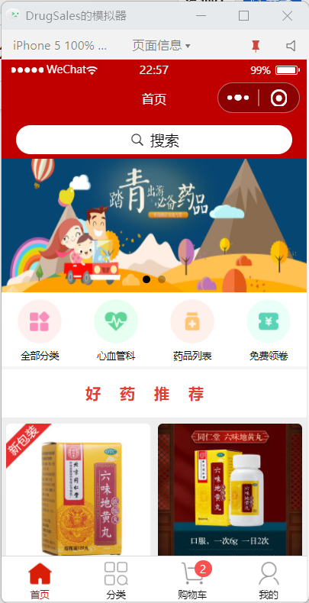
图4.1 药品销售小程序的首页

用户登录实现
当用户进入购物车界面或我的页面时，系统会出现一键登录的页面。一键登录使用微信官方的登录流程，用户点击一键登录，系统会提示申请微信账号的昵称和头像，当用户允许后系统将得到用户的临时令牌，然后请求微信官方获取相应的用户信息登录。如果用户是第一次登录，系统将会自动创建新用户。图4.2为一键登录页面，图4.3为用户点击一键登录后申请用户授权的页面。
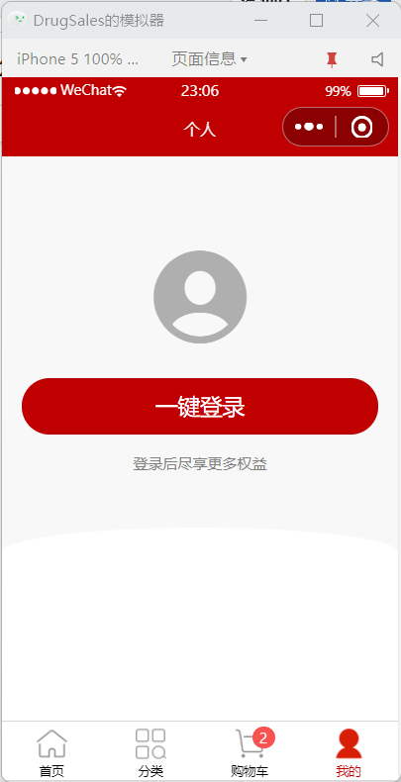
图4.2 用户一键登录页面

用户药品分类实现
用户进入药品分类页面就可以看到最上面是一个搜索框，用户点击搜索框后可进入搜索界面。下面是药品分类，左边是一级分类，右边是选中一级分类的二级分类。二级分类上有相应的图片表示，图片是这个分类的代表药品的缩略图。用户可以通过选择左边的一级分类，右边就会刷新出对应的二级分类。用户通过点击二级分类系统会跳转到商品列表页展示选中分类的商品列表^{[8]}。图4.4为药品销售小程序的药品分类页面。
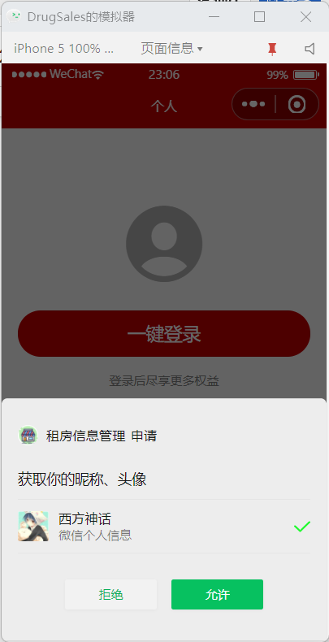
图4.3 用户一键登录授权页面
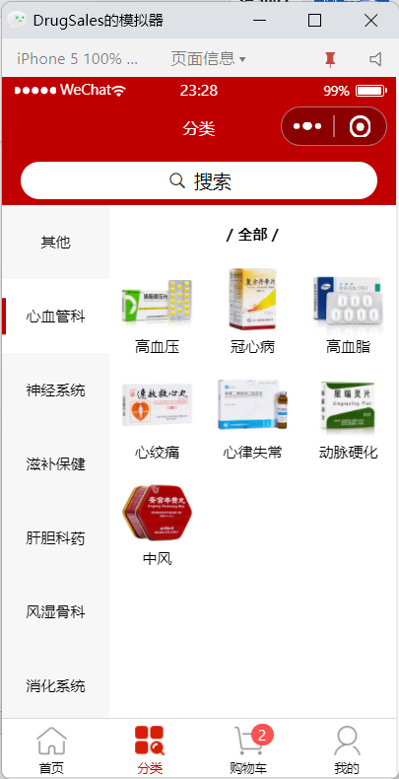
图4.4 药品销售小程序的药品分类界面

用户药品搜索实现
用户在首页或药品分类页的搜索框时，可以跳转到药品搜索页面。如果搜索框的数据为空时，在搜索框下面会出现搜索历史界面^{[9]}。用户按照关键词搜索后，系统会将这次的搜索关键字保存在搜索历史中，并显示到药品列表展示搜索关键词所相关的所有药品列表。用户接着可以点击搜索框上的清除按钮，系统将显示搜索历史和关闭药品列表。图4.5为药品搜素界面，图4.6为药品搜索后的药品列表界面。
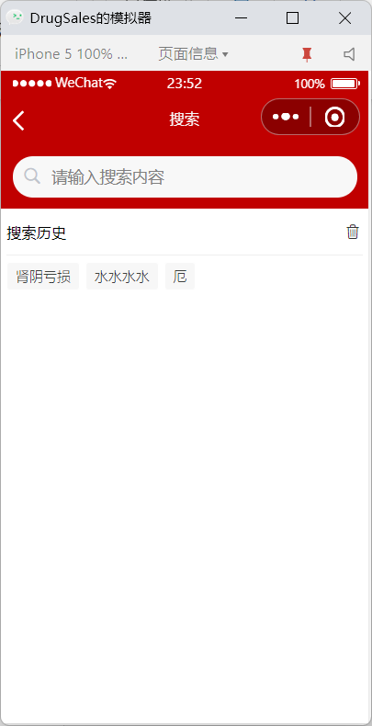
图4.5药品销售小程序的搜索界面

用户药品详情实现
用户在点击首页的药品或搜索后的药品列表的药品时，系统将会跳转到点击的药品的药品详情页。在药品详情页里，最上面药品的细节轮播图，点击一个图片可以实现预览，下面是药品的价格和标题，再下面是药品的功效、厂家、规格信息^{[10]}。再下面是药品的说明书。在整个页面下面是对此药品的操作，点击加入购物车，可以将此商品加入购物车，如果购物车中已有此药品，系统将此药品数量加一。点击购物按钮，系统将页面跳转到购物车页面。图4.7和图4.8为药品详情页。
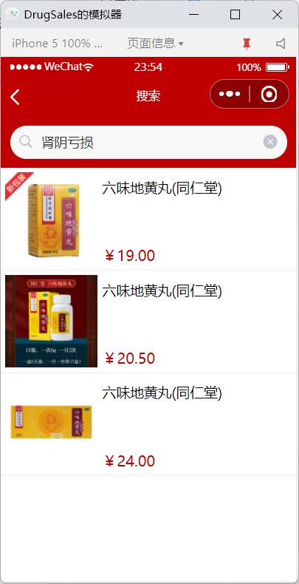
图4.6 药品销售小程序的药品搜索后的界面

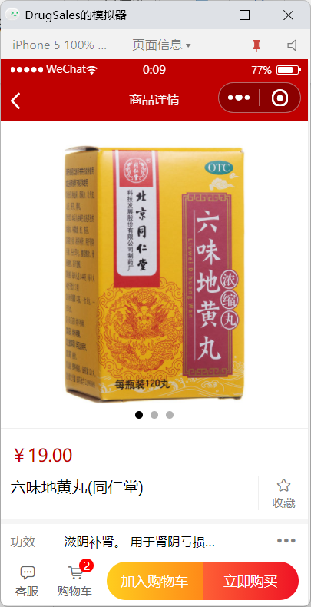
图4.7药品销售小程序的药品详情界面
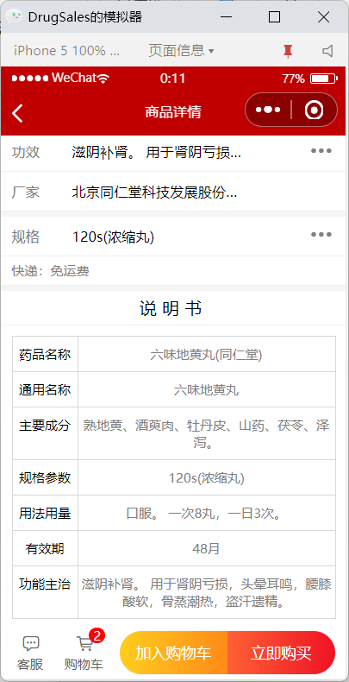
图4.8药品销售小程序的药品详情界面

购物车实现
用户可以在购物车页面选择收货地址，也可以选择要购买的药品，改变药品的购买数量，也可以从中删除特定的药品。用户可以点击底部的全选按钮，全选或全不选购物车中的药品。系统可以对选中的药品计算出总价。用户可以点击药品进入药品的详情页。点击在购物车中的结算按钮，如果没有选择地址，系统将提示选择地址。如果没有选择药品，系统将提示请选择药品。用户正确操作点击结算按钮时，系统将跳转到确认订单界面，并将选择的药品从购物车中删除。图4.9为购物车界面。
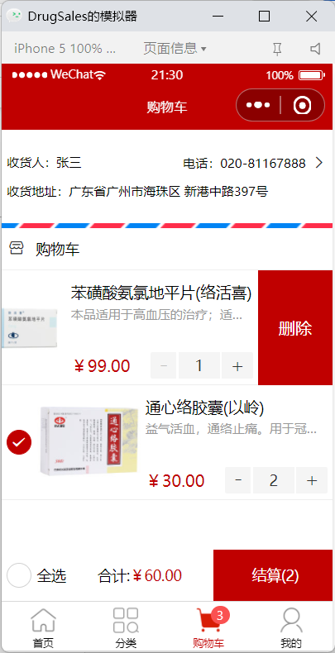
图4.9 药品销售小程序的购物车界面

系统用户个人中心实现
用户在我的页面中，上面是用户头像和用户名称，下面是用户的收藏功能，再下面是我的订单功能，再下面是收货地址和退出登录功能。在我的订单功能中，用户可以点击全部订单功能，进入订单界面，在此界面中将展示该用户所拥有的所有订单信息。用户可以按待付款，待收货，退款进行分类。在下面是用户管理收货地址的功能，用户可以在点击进入此界面管理自己所有的收货地址^{[11]}。最后是退出登录功能，用户可通过此功能将在此设备本地所有的信息删除并退出登录。图4.10为药品销售小程序的用户我的页面，图4.11为药品销售小程序的地址列表页面，图4.12为药品销售小程序的编辑页面。
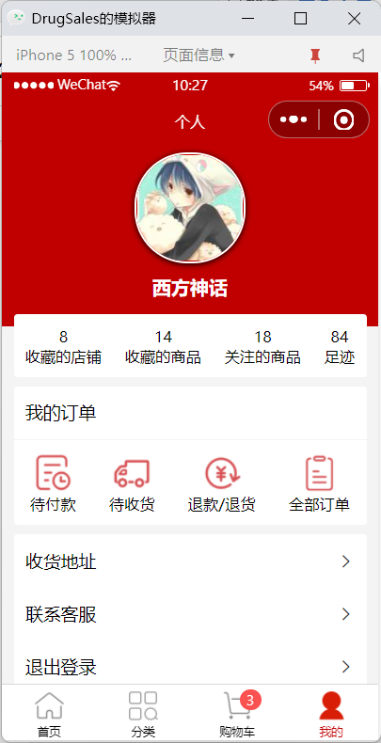
图4.10 药品销售小程序的用户我的界面
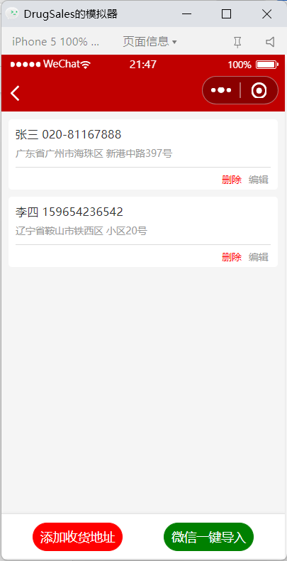
图4.11 药品销售小程序的地址列表界面
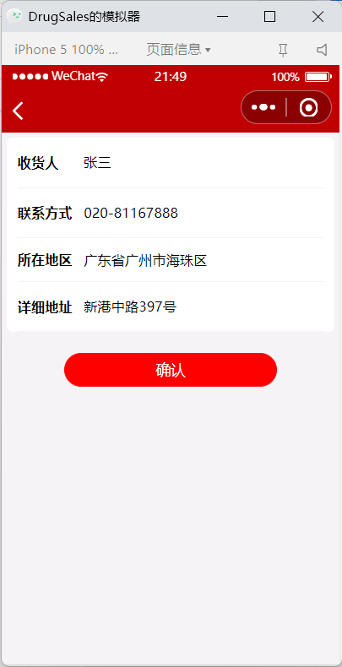
图4.12 药品销售小程序的编辑地址界面
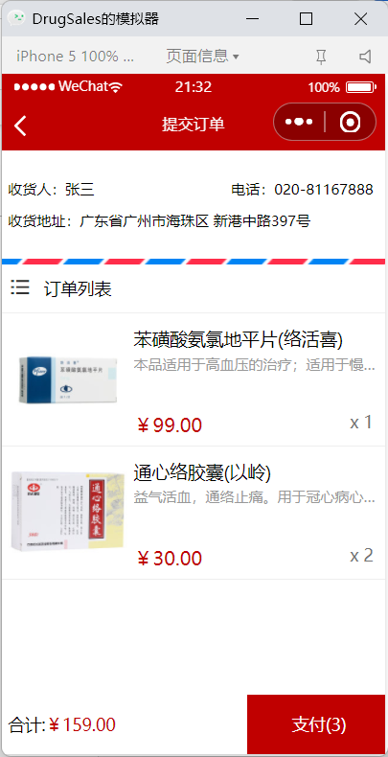
图4.13 药品销售小程序的订单支付界面

订单维护实现
用户在购物车选中药品结算后，系统将页面跳转到确认支付页面。再此页面中，用户可以选择支付或取消支付。在此界面上面显示收货信息，下面是选中药品的详情列表，最下面是将所有药品合计的总价格和支付按钮^{[12]}。用户可以点击支付按钮，启用微信支付，就可以对此订单付款。图4.13为药品销售小程序的订单确认页面，图4.14为药品销售小程序的全部订单页面，图4.15为药品销售小程序的订单详情页面
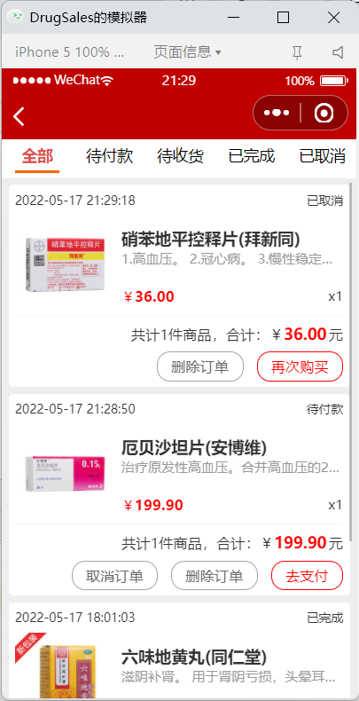
图4.14 药品销售小程序的全部订单界面

管理员用户管理实现
管理员在完成登录后即可进入药品销售后台管理平台。在页面左边是一级菜单导航栏分别是用户管理、分类管理、药品管理和订单管理。管理员进入用户管理的二级菜单用户信息，即可对用户信息进行管理。在用户管理页面，管理员可以添加新用户，对已有用户进行搜索、修改和删除操作。管理员在添加用户信息时，要正确填写用户信息，否则校验规则将提示校验不通过。在对用户信息添加、修改、删除操作时，系统会根据操作结果提示管理员操作的结果。图4.16为药品销售后台管理系统的用户管理页面，图4.17为药品销售后台管理系统的添加用户页面。
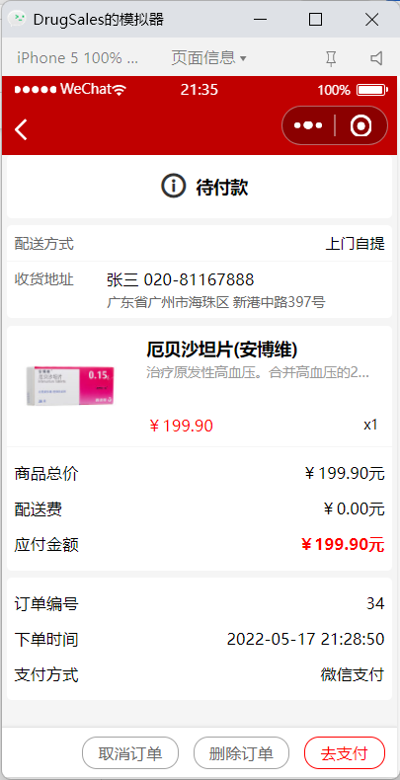
图4.15 药品销售小程序的订单详情界面
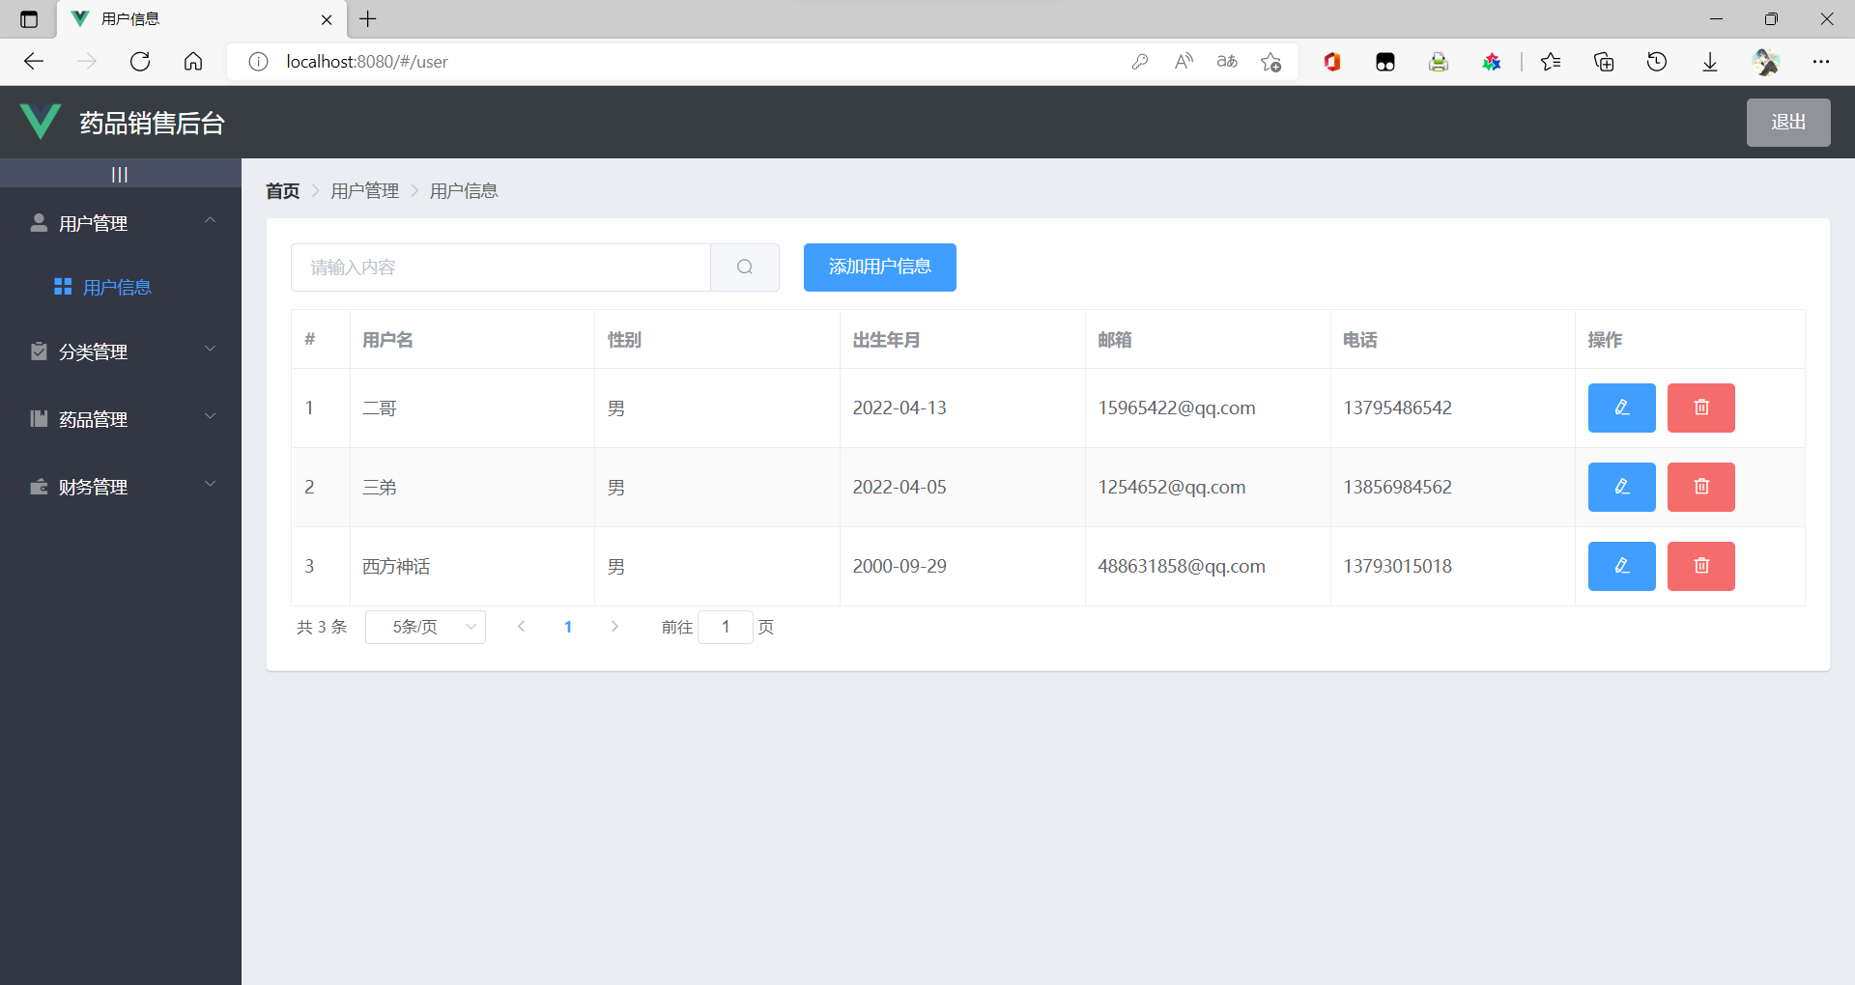
图4.16 药品销售后台管理的用户管理页面
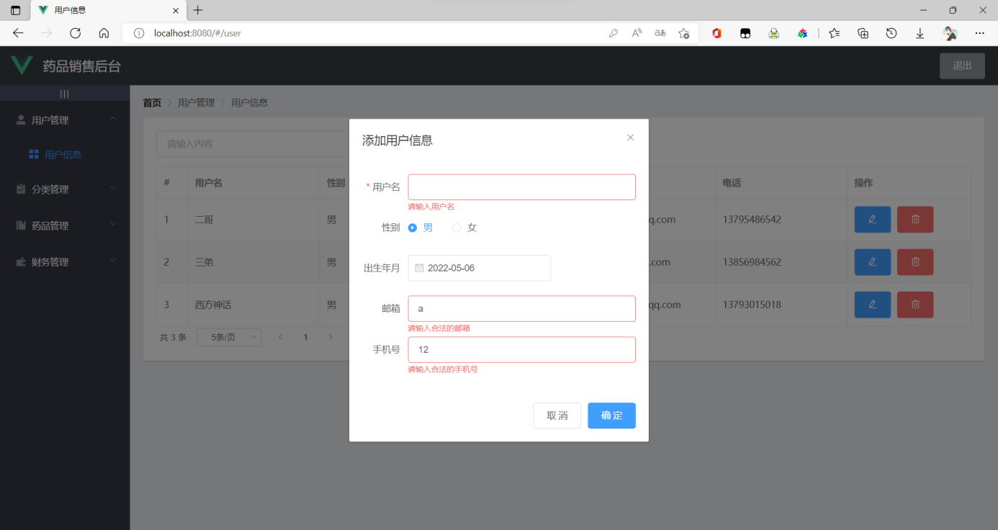
图4.17 药品销售后台管理的添加用户页面

分类管理实现
管理员进入分类管理一级菜单的分类信息菜单，即可看到右边展示出的所有分类信息。在一开始是显示的一级分类信息，选中一个分类的下拉框，系统将会展示出此分类的所有二级分类^{[13]}。管理员可以在此界面添加新的分类，也可以对这些分类进行修改和删除。对于二级分类，管理员可以对其上传图片、修改图片。图4.18为药品销售后台管理系统的分类管理页面，图4.19为药品销售后台管理系统的上传分类图片页面。
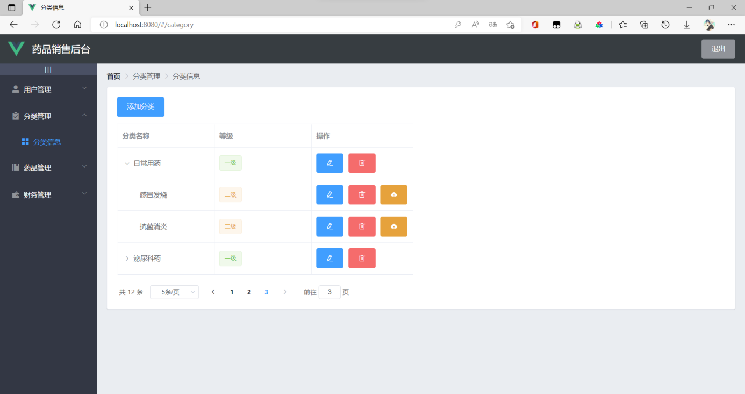
图4.18药品销售后台管理的分类管理页面
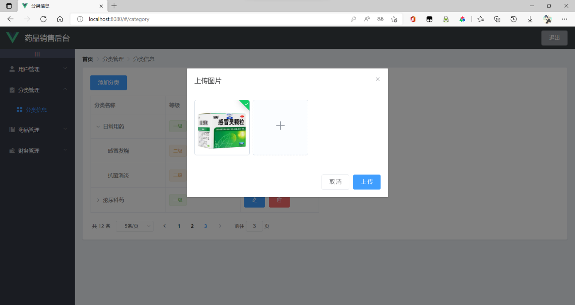
图4.19 药品销售后台管理的上传分类图片页面

药品管理实现
管理员在药品销售后台管理的药品管理中的药品信息菜单，即可进入药品信息管理界面。管理员可以添加药品、对选中的药品进行修改和删除操作。管理员点击添加药品按钮时，系统将跳转到添加商品页面。在添加商品页面，管理员要依次经过填写基本信息、药品规格、药品说明书和药品图片四步添加药品信息^{[14]}。管理员也可以通过搜索框搜索药品。图4.20为药品销售后台管理的添加药品页面。图4.21为药品销售后台管理的药品管理页面。
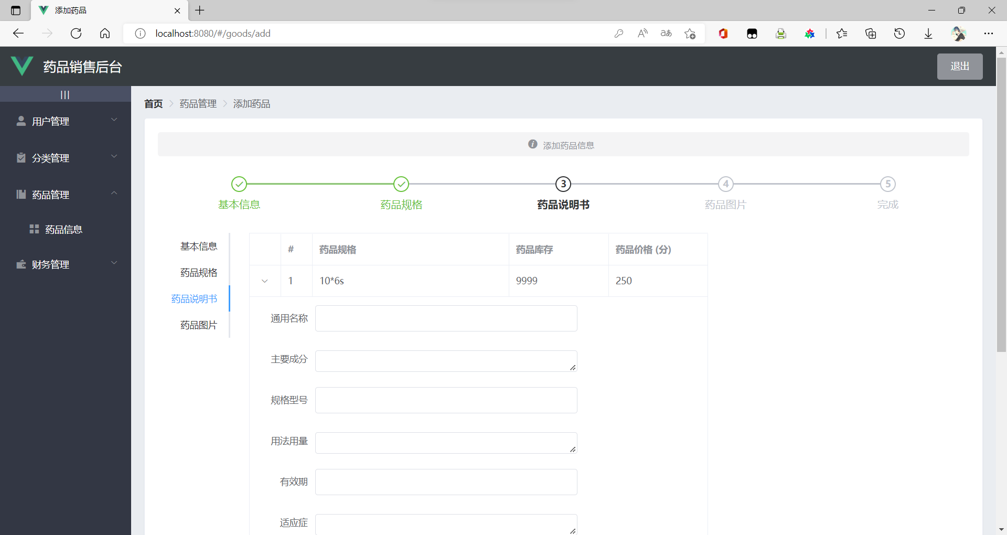
图4.20药品销售后台管理的添加药品页面
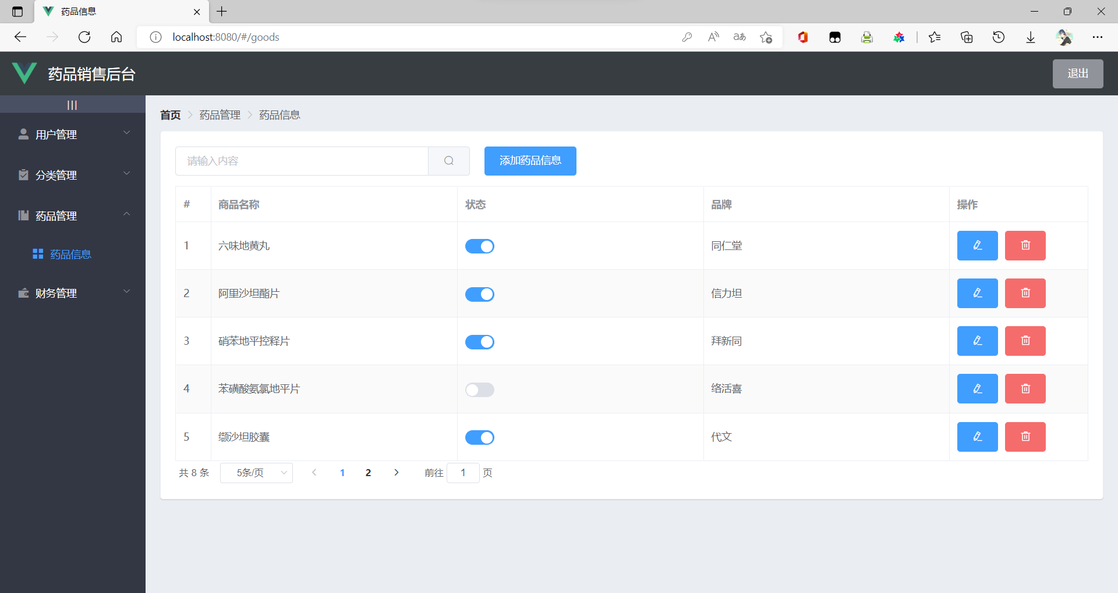
图4.21 药品销售后台管理的药品管理页面

订单管理实现
管理员在左边选择订单管理，将会展示出二级菜单。选择订单信息二级菜单，界面右侧将展示出所有用户的订单信息。管理员可以对单个订单信息进行查看和删除操作。管理员可以通过用户名对订单进行搜索出这个用户所有的订单信息。图4.22为药品销售后台管理的订单状态管理页面。
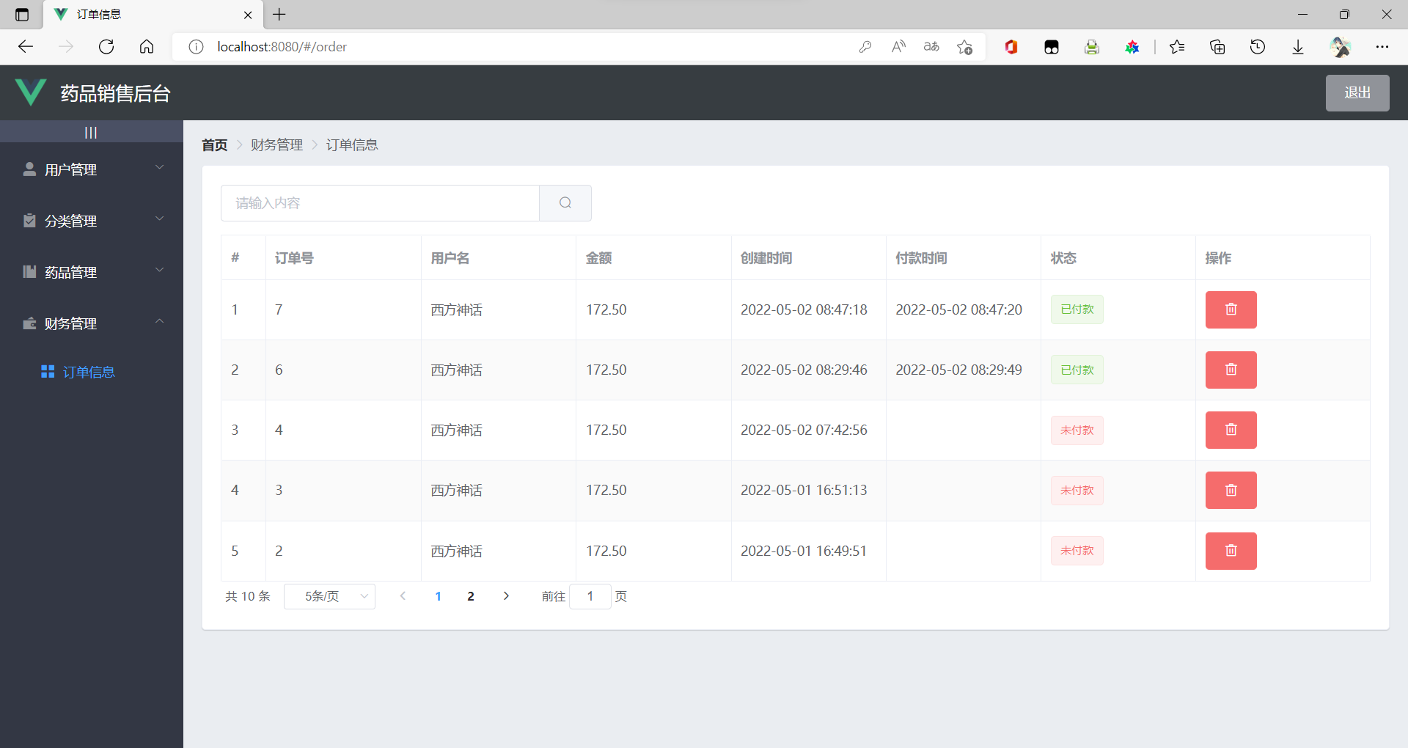
图4.22 药品销售后台管理的订单管理页面

系统测试
软件测试是对已经完成了的整个系统进行测试，目的是为了发现软件系统的缺陷和漏洞。测试是软件开发过程中非常重要的一个部分，也是判断系统是否完成了相应功能需求的一个重要评判标准。

测试方法
测试方法主要有功能测试、性能测试、安全性测试、人工测试等。本系统主要采用了功能测试的等价类划分和边界值分析方法。

测试用例的设计
结合药品销售小程序的需求和实际情况，编写了10个测试用例涵盖了系统的各个功能。包括登录测试用例、首页显示和分类页面显示测试用例^{[15]}、搜索药品及药品展示测试用例、购物车测试用例、个人信息管理测试用例、订单支付测试用例、后台药品管理测试用例、后台分类管理测试用例、后台订单管理测试用例、后台用户管理测试用例。
表5.1登录测试用例
测试用例描述 | 操作过程及数据 | 预期结果 | 实际结果 | 偏差
不是第一次登录小程序 | 点击一键登录 | 提醒登录成功，然后跳转至第一次点击页面 | 提醒登录成功，然后跳转至第一次点击的页面 | 无
第一次登录小程序 | 点击一键登录 | 提醒登录成功，然后跳转至第一次点击页面 | 提醒登录成功，然后跳转至第一次点击的页面 | 无
管理员正确登录后台管理系统 | 用户名：admin  密码：123456 | 提醒登录成功跳转到首页 | 提醒登录成功跳转到首页 | 无
管理员用户名或密码错误 | 用户名：admin  密码：11111 | 提醒用户名或密码不正确 | 提醒用户名或密码不正确 | 无

表5.1登录测试用例（续）
测试用例描述 | 操作过程及数据 | 预期结果 | 实际结果 | 偏差
管理员用户名为空 | 不输入用户名，  点击登录 | 提醒请登录账号不能为空 | 提醒请登录账号不能为空 | 无
管理员登录密码为空 | 不输入登录密码，点击登录 | 提醒登录密码不能为空 | 提醒登录密码不能为空 | 无

表5.2搜索药品及药品展示测试用例
测试用例描述 | 操作过程及数据 | 预期结果 | 实际结果 | 偏差
不输入关键词 | 直接点击搜素 | 不会进行搜索操作 | 没有进行搜索 | 无
输入药品名关键字 | - 输入药品名关键字  - 点击搜索 | 搜索出所有关于此关键字的药品 | 搜索出所有关于此关键字的药品 | 无
输入分类名关键字 | - 输入分类名关键字  - 点击搜索 | 搜索出所有和此分类名相关的药品 | 搜索出所有和此分类名相关的药品 | 无
搜索后查看搜索历史是否保存 | - 输入关键字  - 点击搜索 | 搜索出相关药品后，关键字保存到搜索历史中 | 搜索出相关药品后，关键字保存到搜索历史中 | 无
点击搜索历史中的一项查看是否搜索 | 点击搜索历史中的一项搜索关键字 | 搜索出和此搜索关键字的所有药品 | 搜索出和此搜索关键字的所有药品 | 无
清空搜索历史 | 点击清空搜索历史按钮 | 搜索历史中的所有关键字删除 | 搜索历史中的所有关键字删除 | 无

表5.2搜索药品及药品展示测试用例（续）
测试用例描述 | 操作过程及数据 | 预期结果 | 实际结果 | 偏差
点击搜索历史中的一项查看是否搜索 | 点击搜索历史中的一项搜索关键字 | 搜索出和此搜索关键字的所有药品 | 搜索出和此搜索关键字的所有药品 | 无
清空搜索历史 | 点击清空搜索历史按钮 | 搜索历史中的所有关键字删除 | 搜索历史中的所有关键字删除 | 无
上拉药品列表加载出下一页数据 | 上拉药品列表 | 加载出下一页数据 | 加载出下一页数据 | 无
点击药品某一项进入药品详情页 | 点击某一项药品 | 进入该药品的详情页 | 进入该药品的详情页 | 无

表5.3购物车测试用例
测试用例描述 | 操作过程及数据 | 预期结果 | 实际结果 | 偏差
药品第一次加入购物车 | - 进入药品详情页  - 点击加入购物车 | 药品加入购物车 | 药品加入购物车 | 无
加入已加入的药品 | - 进入已加入的药品详情页  - 点击加入购物车 | 药品在购物车中的数量 | 药品在购物车中的数量 | 无
选择收货地址 | - 进入购物车  - 点击选择地址 | 跳转到选择收货地址页面 | 跳转到选择收货地址页面 | 无
修改药品数量 | 点击增加或减少数量 | 药品数量增加或减少 | 药品数量增加或减少 | 无
删除药品 | 左滑药品点击删除，点击是 | 提示是否要删除，  删除此药品，  删除成功 | 提示是否要删除，  删除此药品，  提示删除成功 | 无

表5.3购物车测试用例（续）
测试用例描述 | 操作过程及数据 | 预期结果 | 实际结果 | 偏差
在没有全选的情况下，全选功能 | 点击全选按钮 | 购物车中的所有药品被选中 | 购物车中的所有药品被选中 | 无
在全选的情况下，全选 | 点击全选按钮 | 购物车中的所有药品全部不选中 | 购物车中的所有药品全部不选中 | 无
合计功能 | 修改药品数量或删除药品 | 购物车中的选中药品的总价正确变化 | 购物车中的选中药品的总价正确变化 | 无
在没有选择地址情况下结算 | 点击结算 | 提示请选择地址 | 提示请选择地址 | 无
在没有选择药品的情况下结算 | 点击结算 | 提示请选择药品 | 提示请选择药品 | 无
正确条件下，结算 | 点击结算 | 跳转到确认订单页面 | 跳转到确认订单页面 | 无

表5.4后台药品管理测试用例
测试用例描述 | 操作过程及数据 | 预期结果 | 实际结果 | 偏差
关键字为空搜索药品 | 直接点击搜索 | 展示全部药品 | 展示全部药品 | 无
有正确关键字搜索药品 | - 输入正确搜索  - 点击搜索 | 展示出所有相关药品 | 展示出所有相关药品 | 无
没有结果关键字搜索药品 | 输入没有搜索结果的关键字搜索 | 展示出无结果 | 展示无结果 | 无

表5.4后台药品管理测试用例（续）
测试用例描述 | 操作过程及数据 | 预期结果 | 实际结果 | 偏差
添加药品没按要求填写 | 点击添加药品  不按条件填写 | 提示信息不符合规则 | 提示信息不符合规则 | 无
按照要求填写药品信息 | 点击添加药品  按照条件填写 | 提示添加成功跳转到药品管理页 | 提示添加成功跳转到药品管理页 | 无
删除药品 | 点击删除 | 提示是否删除，点击是，删除成功 | 提示是否删除，点击是，删除成功 | 无

总结和展望

总结
本毕业设计是基于uni-app的药品销售小程序，基本上完成了购买药品的整个流程。后端是采用的Spring Boot技术，是一个非常成熟技术，具有层次分明、兼容性高的特点，有利于后期的维护。前端是采用uni-app技术，该技术是基于Vue.js开发的前端应用框架。该框架拥有Vue框架所拥有的优点，实现了开发者一套代码，可发布到很多平台，解决了一个项目不同端开发多个代码的窘迫。当然该框架也有缺点，该框架没有将样式和js代码分离开，使整页代码显得臃肿。uni-app框架因为要兼容多端的api或组件，所以总是会出现一些Bug。对于这次的毕业设计的系统，数据库只采用了关系型数据库，对于那些缓存数据的存储并不适用，会降低访问速度。
系统上采用了药品推荐，推荐算法是基于物品的协同推荐算法。该算法在对于本系统具有很好的准确性。但是对于那些第一次登录的用户，并不能准确地推荐，具有冷启动问题。

展望
出于时间和个人技术的限制，本药品销售小程序还存在不足，在未来的时间里将继续完善。可以完善扩展的功能有：增加用户的多样性，比如说对本系统添加角色管理，可以对每一个用户添加角色，使所有权限进行专一化管理，让管理员的部分工作由其下的次级管理员完成，使管理员工作量降低。物流信息管理，使用户可以直观的看到购买药品的物流信息。增加医师客服，让用户可以通过医师将自己的病症介绍，询问推荐用什么药品解决。解决推荐药品的冷启动问题，用户第一次登录时推荐一些热门的药品。对本系统添加非关系型数据库，比如Redis数据库来提升用户的访问速度。
对于系统的未来发展，我个人也很看好。国家也开始支持在网上购售处方药，这对于网上药品销售的发展将会是一个良好的开端。本系统如果可以扩大完善，我将联合一些药企来统一管理并监督药品。

参考文献
- RogerS.Pressman. 软件工程:实践者的研究方法:a practitioner's approach[M]. 北京：机械工业出版社, 2007.95~106
- 王珊, 萨师煊. 数据库系统概论[M]. 北京：高等教育出版社, 1983.215~240
- 项亮. 推荐系统实践[M]. 北京：人民邮电出版社, 2012.44~64
- 孙卫琴. Java面向对象编程[M]. 北京：电子工业出版社, 2006.1~45
- 田文涛.基于ASP.NET的药品销售管理系统的设计与分析[J].软件,2019,40(07):202-204.
- 赵娟. 海斯公司药品销售管理系统的设计与实现[D]. 长春：吉林大学,2019.
- 石京京,肖迎元,郑文广.改进的基于物品的协同过滤推荐算法[J].天津理工大学学报,2019,35(01):32-36.
- 田润亚. 药品网络销售系统的设计与开发[D]. 南京：东南大学,2017.
- 田润亚,章国宝.基于安卓的药品网络销售系统的设计与实现[J].工业控制计算机,2017,30(03):147-148+151.
- 徐照兴.基于B2C网上药品销售管理系统的设计与实现[J].工程研究-跨学科视野中的工程,2014,6(04):383-391.
- 韩晓威.药店药品销售管理系统的设计与实现[J].电脑知识与技术,2013,9(27):6051-6053.
- 陈莎,叶亚运,吴暾华.基于B2C模式的药品销售平台[J].商场现代化,2012(13):52-53.
- 肖海蓉.基于B/S模式的医药销售系统的研究与设计[J].计算机与数字工程,2011,39(07):186-189.
- 张渊博. 基于C/S模式的药品销售管理系统的设计与实现[D]. 成都：电子科技大学,2011.
- 佟琳巧. 基于协同过滤的个性化物品推荐[D]. 北京：北京理工大学,2016.

致谢
从选题开始，到完成论文，差不多用了快半年时间。从选题、研究、撰写到完成的整个过程中，我受到了很多帮助，正是这些帮助让我顺利完成了毕业设计。在此，我要对所有陪伴我、帮助我的人表示深深的谢意。
感谢我的指导老师，从论文的立题到论文的撰写直至完成，整个过程无不浸透着老师的心血。正是在老师的悉心指导下，这篇论文得以顺利完成，在此对老师致以深深的谢意。
感谢我的室友在我毕业设计中和撰写毕业论文中的帮助，他们使我的视野开阔和知识丰富。
感谢我的父母在我毕业设计时鼓励和帮助。他们在我垂头丧气的时候鼓励我变得坚强和自信。
感谢本次论文中所涉及的参考文献的所有学者，文献给我本次论文完成提供了重要帮助。
最后，我要向在百忙之中抽时间对本文进行审阅、评议和参加本人论文答辩的各位老师再次表示感谢！

